Обвести изображения:
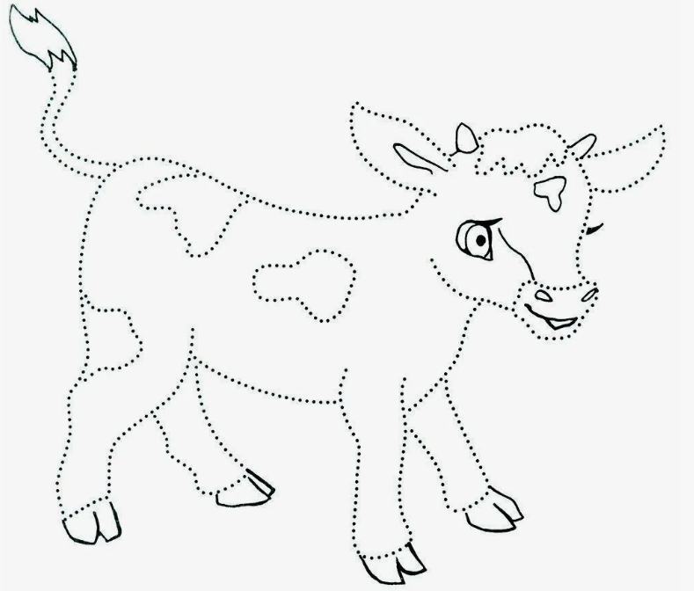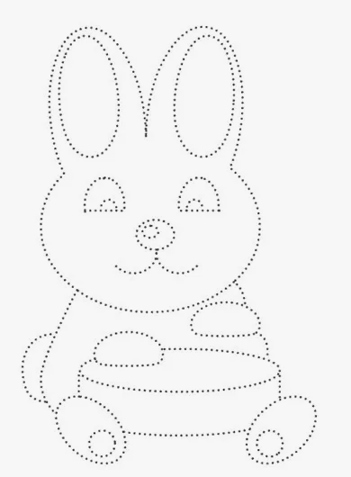
Прочитать текст, кратко пересказать, о чем он был:
У индусов есть ручные слоны. Один индус пошёл со слоном в лес по дрова.
Лес был глухой и дикий. Слон протаптывал хозяину дорогу и помогал валить деревья, а хозяин грузил их на слона.
Вдруг слон перестал слушаться хозяина, стал оглядываться, трясти ушами, а потом поднял хобот и заревел.
Хозяин тоже оглянулся, но ничего не заметил.
Он стал сердиться на слона и бить его по ушам веткой.
А слон загнул хобот крючком, чтоб поднять хозяина на спину. Хозяин подумал: «Сяду ему на шею — так мне ещё удобней будет им править».
Он уселся на слоне и стал веткой хлестать слона по ушам. А слон пятился, топтался и вертел хоботом. Потом замер и насторожился.
Хозяин поднял ветку, чтоб со всей силы ударить слона, но вдруг из кустов выскочил огромный тигр. Он хотел напасть на слона сзади и вскочить на спину. Тигр раскрыл рот, высунул язык и мотал лапами. А слон поднял его вверх, потом шмякнул оземь и стал топтать ногами. И слон растоптал тигра в лепёшку. Когда хозяин опомнился от страха, он сказал:
— Какой я дурак, что бил слона! А он мне жизнь спас.

Упражнение: включить и выключить свет в ванне / туалете 3 раза
Упражнение: ходьба на месте 1 минута, затем с закрытыми глазами 1 минута.
Пальчиковая гимнастика: Вначале мы разогреваем наши руки. Энергично трем ладони одну о другую и чувствуем, как наши руки согреваются. Затем массируем каждый палец от кончика к основанию. Щепоткой пальцев другой руки энергично проводим по каждому пальцу от кончика до основания, закручивая в разные стороны.
- «Выпрямить каждый палец поочередно из кулачка». 3 раза обе руки
- «Щелбаны» всеми пальцами поочередно. 3 раза обе руки
- «Щепотки». Держать руки перед собой. Соединить кончики всех пальцев в «щепотку». Щепотки обеих кистей соединить друг с другом. Затем широко раздвинуть пальцы кистей.
- «Кнопочки» — нажимать ногтем большого пальца на кончики всех пальцев поочередно. 3 раза обе руки
- «Крючки». Зацепить указательные пальцы друг за друга в виде крючков и плавно потянуть руки в стороны. Поменять положение указательных пальцев: один сверху — другой снизу. Снова потянуть руки в стороны. То же проделать и со всеми другими пальцами.
Числа: необходимо написать в линию числа от 1 до 5. Задание состоит в том, что в этот момент вы вслух называете числа в обратном порядке — от 5 до 1. То есть когда вы пишите первую цифру «1», вы вслух произносите «пять». Затем пишете цифру «2» и произносите «четыре» и т.д
-
Написать цифрами числа:
Двенадцать Тридцать Двадцать Сорок Тринадцать
Девяносто Пятнадцать Десять Двадцать
Двадцать два Шестнадцать Четырнадцать Семьдесят
Назвать предметы на изображениях:
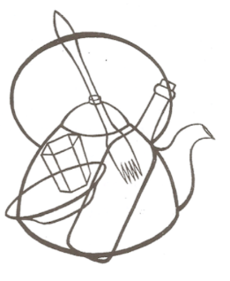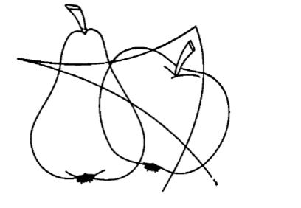
Написать свое ФИО в одну строку:

Написать свой адрес в одну строку:

Написать 10 названий водоемов: рек, морей, озер и т.д.

Запомнить слова: репа, зола, утка, присмотр, хозяйка. Воспроизвести слова по памяти 3 раза.

